Data : 30.03.2020r.
Klasa I BRP
Temat: Pamiętaj o śmierci. Rozmowa Mistrza Polikarpa ze Śmiercią
Przeczytaj poniższe informacje

Motyw śmierci w średniowieczu miał ogromne znaczenie w teologii, filozofii i sztuce. Temat dość powszechnie eksponowano, aby wpoić ludziom myśl o nieuchronnym końcu życia. W średniowieczu śmierć postrzegano jako niezwykle istotny moment egzystencji człowieka. Zgon nie kończył wszystkiego, lecz był początkiem wieczności. Teologia uczyła, że po śmierci następuje albo niebo, albo piekło. Do takiej chwili należy się więc odpowiednio przygotować, bo złe umieranie (np. narzekanie na ból, brak zgody z rodziną) może udaremnić trud dobrego życia. Aby nauczyć wiernych, jak powinno się umierać, księża i zakonnicy stosowali kilka metod. Wygłaszano kazania, np. pogrzebowe. Modlono się o dobrą śmierć. Powstały odrębne gatunki sztuki, w których umieranie było podstawowym tematem. Były to: danse macabre i ars moriendi.
Definicja: Danse macabre (franc.)
‘taniec śmierci’; jeden z najpopularniejszych motywów w sztuce plastycznej i literaturze średniowiecznej, powstały pod koniec XIII wieku. Taniec śmierci przedstawiał korowód tytułowej postaci (zwykle kościotrupa) i reprezentantów różnych płci, wieku, zawodów, funkcji itd. Zadaniem danse macabre było uzmysłowienie równości wszystkich ludzi wobec śmierci
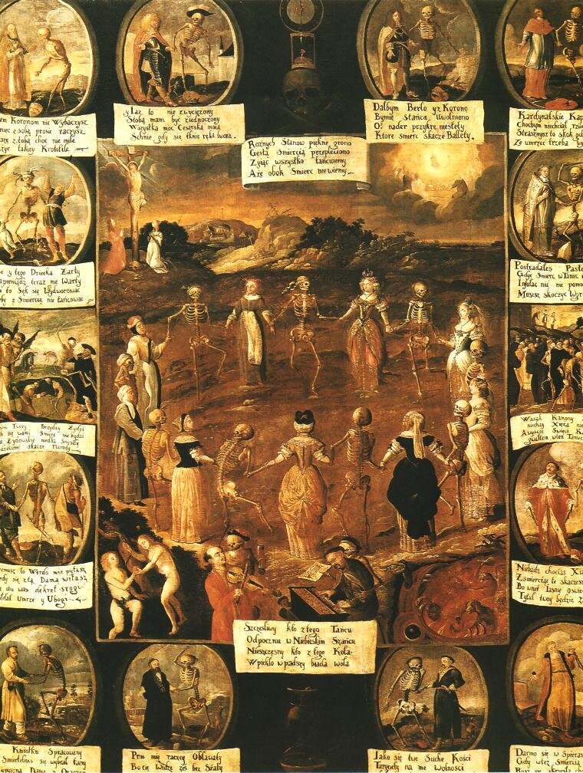
Taniec śmierci
Taniec śmierci, około 1670, olej na płótnie

Definicja: Ars moriendi (łac.)
‘sztuka umierania’; popularny w średniowieczu gatunek literatury i sztuki, realizowany również w postaci traktatów teologicznych. Zadaniem ars moriendi (inna nazwa: ars bene moriendi – ‘sztuka dobrego umierania’) było uzmysłowienie umierającemu (moribundus) i jego otoczeniu, np. rodzinie, jak dramatycznym momentem jest śmierć. To w czasie zgonu diabeł przypuszczał ostatni atak.
O utworze
Rozmowa Mistrza Polikarpa ze Śmiercią (Dialog Mistrza Polikarpa ze Śmiercią) to jedno z najważniejszych dzieł polskiego średniowiecza. Tekst dialogu zapisany został ok. 1463 roku. Utwór nie zachował się w całości. Znamy tylko 498 wersów. Wiersz ma charakter dramatyczny i prawdopodobnie prezentowano go w przykościelnych teatrach.

Dialog Mistrza Polikarpa ze Śmiercią
Polikarpus, tak wezwany,
Mędrzec wieliki, mistrz wybrany,
Prosił Boga o to prawie,
By uźrzał śmierć w jej postawie.
Gdy się moglił Bogu wiele,
Ostał wszech ludzi w kościele,
Uźrzał człowieka nagiego,
Przyrodzenia niewieściego,
Obraza wielmi skaradego,
Łoktuszą przepasanego.
Chuda, blada, żołte lice
Łszczy się jako miednica;
Upadł ci jej koniec nosa,
Z oczu płynie krwawa rosa;
Przewiązała głowę chustą
Jako samojedź krzywousta;
Nie było warg u jej gęby,
Poziewając skrżyta zęby;
Miece oczy zawracając,
Groźną kosę w ręku mając;
Goła głowa, przykra mowa,
Ze wszech stron skarada postawa –
Wypięła żebra i kości,
Groźno siecze przez lutości.
Mistrz widząc obraz skarady,
Żołte oczy, żywot blady,
Groźno się tego przelęknął,
Padł na ziemię, eże stęknął.

Ćwiczenie 1
Co przywołany fragment Rozmowy… mówi o Polikarpie? Scharakteryzuj tę postać.
Ćwiczenie 2
Śmierć w utworze ma postać: Napisz prawidłowe odpowiedzi. Pisz pełnym zdaniem.
- zwierzęcia
- szkieletu
- gnijącego trupa
- kobiety
- mężczyzny

Ćwiczenie 3
Przedstaw wygląd Śmierci. Opisz swoimi słowami.
Zadania proszę przesłać na adres sosw112@wp.pl w terminie do 02.04.2020 r.
Uwaga!
Proszę zadania wykonywać w terminie. Po upływie terminu zadania nie będą oceniane ( brak zadania – ocena niedostateczna).

